# 实验十二 平均速度与瞬时速度的关系

## 实验器材

朗威光电门传感器 ×2（LW-F851）、多用力学轨道及附件（LW-Q730）、计算机。

## 实验装置

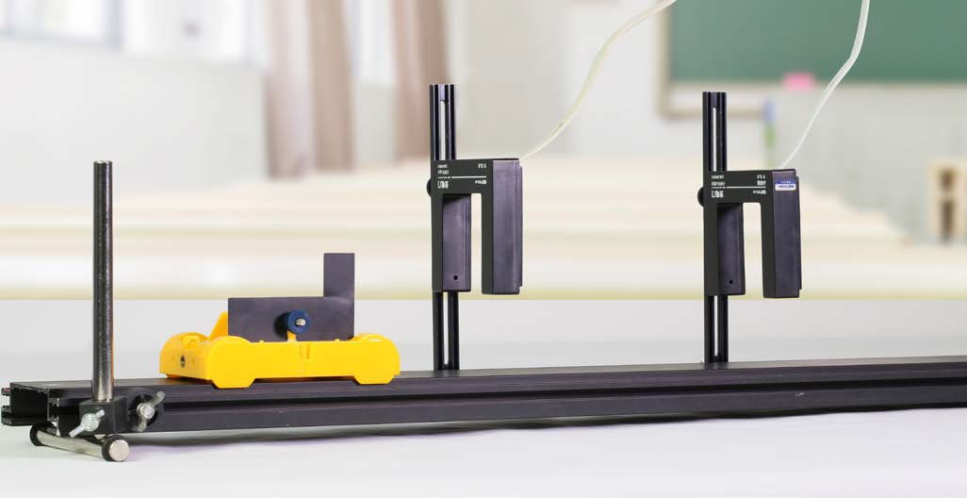

平均速度的测量实验装置

## 实验操作（通用软件）

1．参照[实验十一](https://enjoyphysics.cn/Article302)的操作步骤，保持靠近起点的光电门传感器位置不变，逐次移动另一只光电门向其靠近，输入两只光电门之间的距离 *s*，小车从同一位置下滑，得到实验数据如图 12 – 1 所示；

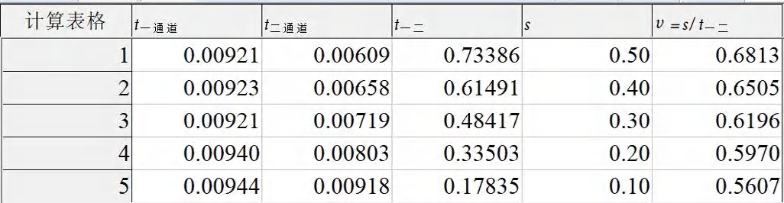

图 12 – 1 通用软件 平均速度与瞬时速度关系拟合实验结果

2．由图可知：随着 *s* 值的减小，速度越来越趋近于某个定值，该定值即为小车通过第一只光电门时瞬时速度；

3．单击“绘图”，选取 *x* 轴为位移“*s*”，*y* 轴为平均速度“*v*”，选取 “线性拟合”，得到如图 12 – 2 的直线方程：“*y* = 0.2947*x* + 0.5334”，在 *y* 轴的截距为 0.5334，其物理意义为小车通过第一只光电门时的瞬时速度。

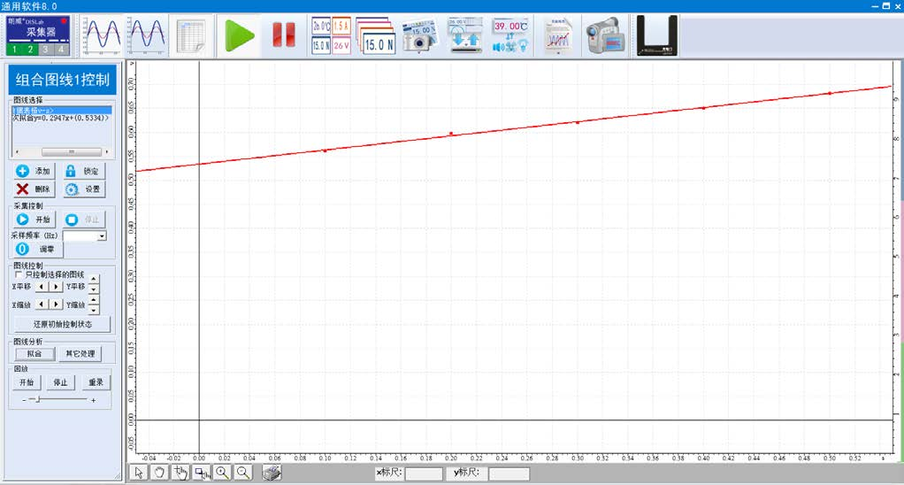

图 12 – 2 通用软件 平均速度与瞬时速度关系拟合实验曲线

**视频地址**：<http://llongwill.qybee.com/lecture/14414>。